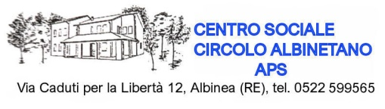

associato

Promuove il X CONCORSO DI POESIA
“AMOS BONACINI”

Il concorso è aperto a tutti i residenti nella provincia di Reggio Emilia,
gli elaborati dovranno pervenire all’organizzazione entro il 31 gennaio 2026,
la cerimonia di premiazione avverrà sabato 16 maggio 2026 ad Albinea.

REGOLAMENTO
Sono istituite 4 sezioni:
- Sezione “ giovani “ da 13 anni a 18 anni compiuti entro 31/12/23 con tre premi
- Sezione “ adulti “ in lingua Italiano con tre premi
- Sezione “ adulti “ in dialetto con tre premi
- Sezione “adulti” “Traduzione in dialetto di poesie memorabili” con tre premi

- Le poesie delle prime tre sezioni sono a tema libero e possono essere in italiano o in dialetto (con traduzione obbligatoria in italiano) e non devono superare i 50 versi.
- La quarta sezione, istituita in collaborazione con i promotori del sito internet www.lenguamedra.it e dedicata a PAOLO GIBERTINI, riguarda la traduzione in dialetto(un qualsiasi dialetto parlato nei territori della Provincia di Reggio Emilia) di una poesia di autore italiano o straniero “memorabile” per il partecipante e a sua scelta. I partecipanti a questa sezione dovranno presentare anche la versione in italiano della poesia scelta.
- Le poesie delle prime tre sezioni dovranno essere inedite, non pubblicate negli ultimi 5 anni.
- Ogni autore può inviare massimo 2 poesie.
- Le poesie dovranno necessariamente essere spedite via e-mail, in formato word con nome e cognome, indirizzo e n° telefono a: mariuccia.fer@gmail.com.
- I testi di tutti i partecipanti saranno esaminati da una apposita commissione il cui giudizio sarà inappellabile.
- Gli organizzatori si riservono il diritto di pubblicazione delle poesie indipendentemente se vincitrici e/o in graduatoria.
- Per i minori di 18 anni occorre la firma del genitore o di chi ne fa le veci.
- Le poesie vincitrici saranno lette, durante la cerimonia di premiazione, da persone competenti sia nel dialetto sia in italiano.
- Gli interessati al volume-raccolta delle poesie dovranno versare €13,00 a copia, tramite bonifico bancario con
IBAN : IT07Z0538766130000001049313
Intestato a : Centro Sociale Circolo Albinetano APS
Causale : N°__ copie libro concorso di poesia 2026

- La partecipazione al concorso implica l’accettazione di tutte le norme del presente bando di concorso.

Per informazioni relative al presente bando rivolgersi a:
Mariuccia Ferrari mariuccia.fer@gmail.com tel. 339 1069819
Avio Bolondi aa.bolondi@hotmail.it tel. 335 5827526

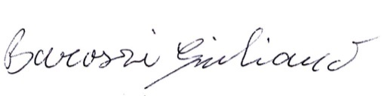
Per l’organizzazione del concorso Il Presidente del Circolo Albinetano
Giuliano Barozzi
Avio Bolondi
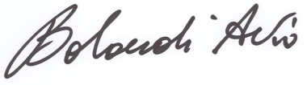
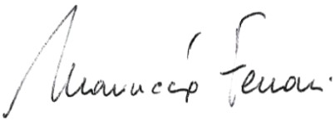
Mariuccia Ferrari

